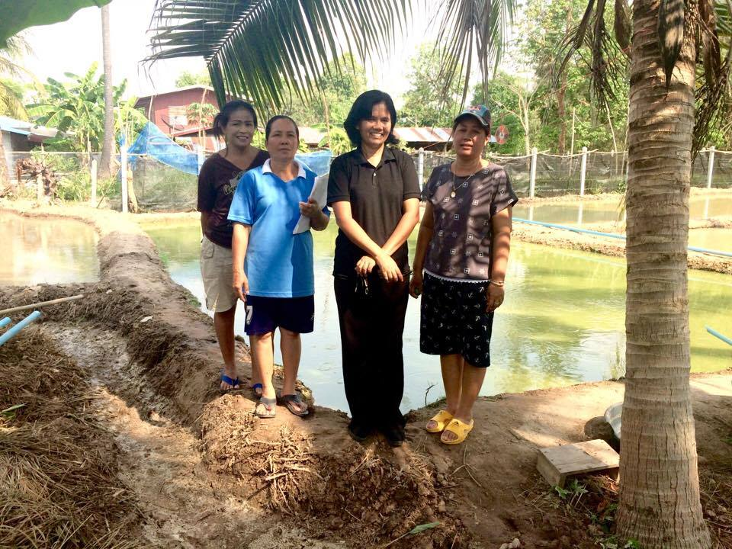
ภาพกิจกรรมการขับเคลื่อนสัมมาชีพชุมชน

